Информация о самовольно установленном и (или) незаконно эксплуатируемом временном сооружении (ограждение), расположенном на земельном участке, в районе дома 5б по ул. Менделеева, подлежащих демонтажу.
№ | Адрес размещения | Дата выявления | Вид временного сооружения (наименование, фото) | Сведения о владельце (ИНН для юр. лиц и ИП, Ф.И.О., адрес)
1 | по ул. Менделеева, 5б | 03.03.2026 | Ограждение  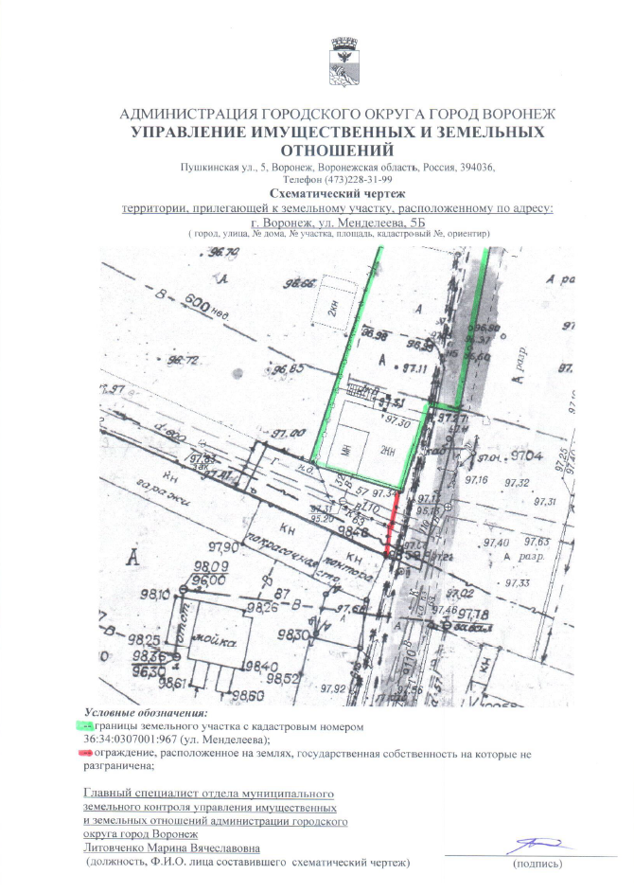 | Уведомления отправлены собственникам земельных участков по почте

